Enlace: <https://www.nacion.com/economia/empleo/pais-sufrio-en-el-2017-la-mayor-reduccion-de/HQ3O2LK4DFGVVHXQ7IYEFT7TQ4/story/>

[**EMPLEO**](https://www.nacion.com/economia/empleo/)

**Costa Rica sufrió en el 2017 la mayor reducción de puestos de trabajo en últimos 21 años**

Deterioro se concentró en los grupos más vulnerables: trabajadores no calificados, microempresas, personas de entre 15 y 35 años, y mujeres

[**Patricia Leitón**](https://www.nacion.com/autores/patricia-leiton/). Hace 4 horas

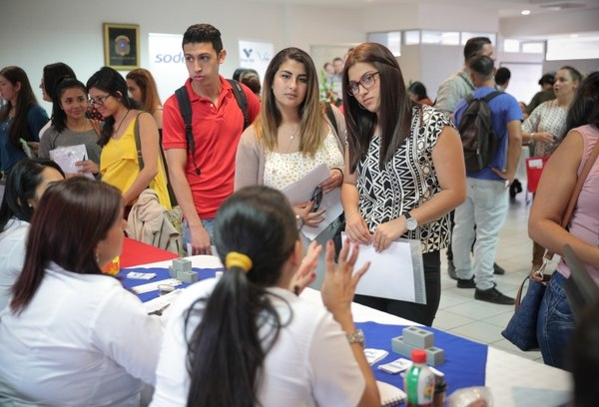

Jóvenes mujeres que asistieron a la feria de empleo organizada por la municipalidad de San José en agosto pasado.. En la foto aparece Michelle Mendez (lentes) y Abigail Ramirez entregando sus curriculum. Foto Jeffrey Zamora

En el 2017 Costa Rica perdió cerca de 30.000 puestos de trabajo, lo cual constituye la mayor reducción de empleos desde 1996.

Este deterioro se concentró en los sectores más vulnerables de la población: trabajadores no calificados, microempresas, personas de entre 15 y 35 años, y mujeres.

Así lo señala el informe sobre El Estado de la Nación 2018, publicado el martes 13 de noviembre pasado, el cual toma los datos de las Encuestas Nacionales de Hogares del Instituto Nacional de Estadística y Censos (INEC).

Según el informe también la Encuesta Continua de Empleo, que hace la misma institución desde el año 2010, registró, en el último trimestre del 2017, la contracción de puestos laborales más alta desde que se tienen registros.

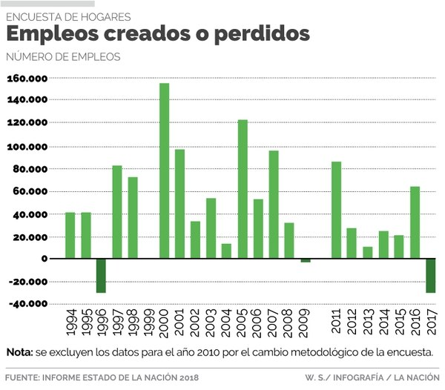

Informe Estado de la Nación 2018

Pamela Jiménez, investigadora del Estado de La Nación, explicó que en el caso de los jóvenes lo que más les afecta es la falta de experiencia; a los no calificados su bajo perfil educativo, las mujeres tienen varias barreras de entrada al mercado laboral y a los microempresarios los golpea su capacidad para responder a periodos de desaceleración económica.

El economista Ronulfo Jiménez señaló que precisamente debido a que estos cuatro grupos son los más vulnerables, no resulta una sorpresa que sean los que más empleos perdieron en el 2017.

Se consultó la opinión del Ministerio de Trabajo, pero al cierre de edición de esta información no se había obtenido respuesta.

Jóvenes y mujeres

El informe señala los retos que plantea para el futuro de las pensiones del país el desempleo juvenil actual y también la necesidad que tiene el país de incorporar mujeres al mercado laboral para reducir la pobreza.

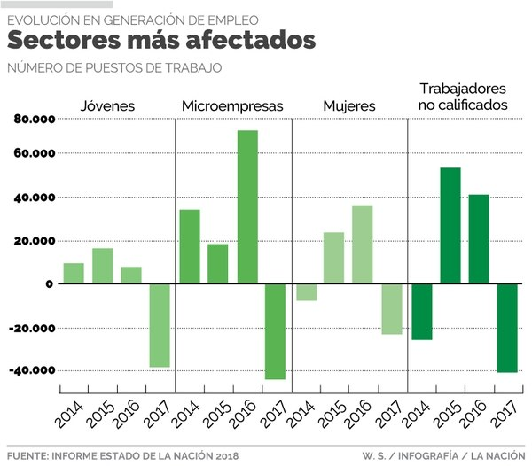

Informe Estado de la Nación 2018

“Las personas más jóvenes son quienes enfrentan las condiciones más adversas en el mercado, lo cual resultará contraproducente en el mediano plazo, pues, como se ha dicho, esta es la generación que tendrá que sostener el sistema de pensiones para el grupo de adultos mayores más grande de la historia nacional”, señala el informe.

En el caso de las mujeres, según una simulación realizada para el periodo 2001 y 2017, se concluye que una mayor inserción de mujeres al mercado laboral ayudaría reducir la pobreza, según el ejercicio.

“La pobreza se reduciría a casi la mitad en algunos años del periodo analizado, lo cual evidencia el peso del denominado bono de género”, señala el Informe.

¿Por qué se pierden puestos de trabajo?

El Informe detalla que la caída en los puestos de trabajo está asociada a la desaceleración que está sufriendo la economía y así lo señala también el economista y profesor de la Universidad de Costa Rica, Pablo Sauma.

“Efectivamente la pérdida de empleos en el 2017 fue enorme. Esto está relacionado con las tasas de crecimiento sostenidamente bajas que ha tenido el país en los últimos años (excepto en 2016, iguales o inferiores a 3,6% anual cuando se utiliza la serie con año de referencia 2012)”, dijo Sauma.

Sauma llamó la atención de que a pesar de esa pérdida de empleos, la pobreza se redujo al pasar de 20,5% a 20% y también la extrema al pasar de 6,3% a 5,7%; lo cual está asociado a la baja inflación y el incremento de subsidios estatales.

Para el investigador, el problema es que está volviendo a pasar en el 2018 y, especialmente que va a suceder en 2019.

“No se prevén cambios en el ritmo de crecimiento económico para el 2018 ni el 2019 (3,2% y 3,4% respectivamente), y aunque en el 2018 la inflación se mantendrá baja y el gasto social no va a variar significativamente, para el 2019 el panorama no es nada favorable, pues se debe prever una mayor inflación (principalmente por el tipo de cambio y el déficit fiscal) y en recorte en las transferencias del sector público, que en alguna medida afectará los programas sociales que entregan efectivo a las familias”, comentó Sauma.

El Informe señala que en el corto plazo Costa Rica necesita poner en marcha un proceso de reactivación económica que dinamice el crecimiento y la generación de oportunidades.

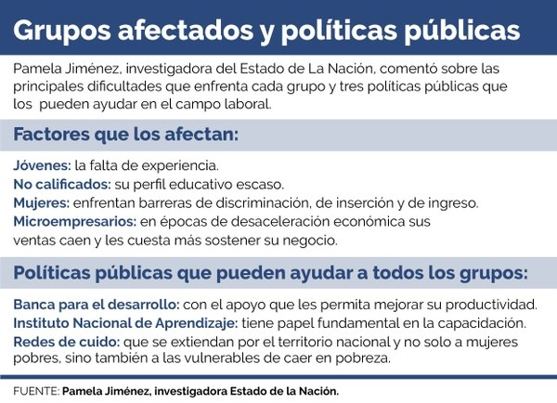

No obstante, existen varias dificultades para lograr eso: la falta de encadenamientos productivos y las dificultades para crear empleo limitan el logro de resultados inmediatos; las mayores presiones en los macroprecios (tipo de cambio, tasa de interés) ya restringen el consumo, la inversión y la insolvencia del Gobierno, que disminuye el margen de acción de la política pública para reactivar la economía con instrumentos tradicionales, como un aumento del gasto público.

Tanto el informe como Sauma coincidieron en la necesidad de una mejora fiscal para mejorar también el panorama laboral.